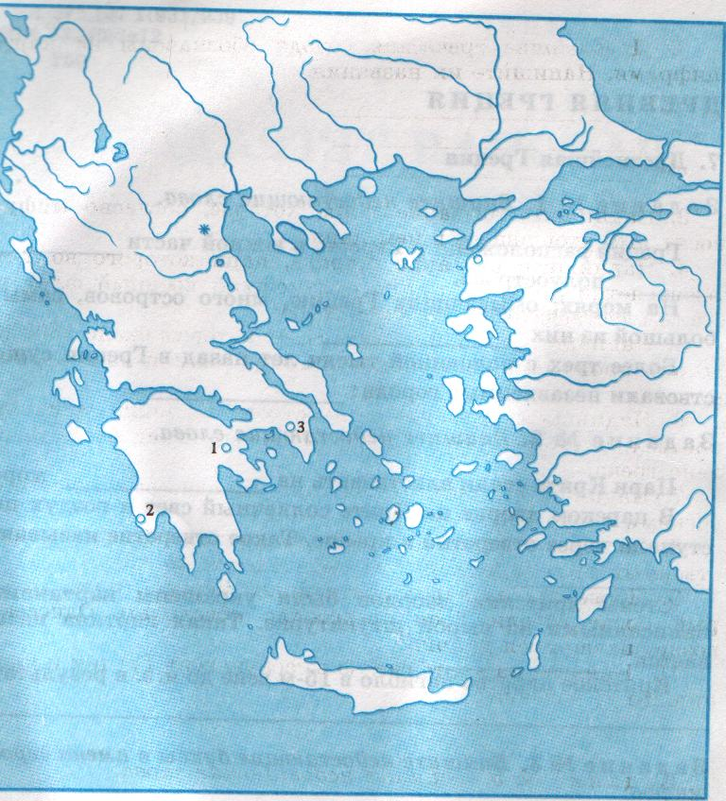
Контурная карта «Древняя Греция»

- Штриховкой обозначьте территории , на которых жили греческие племена.
- Надпишите названия 3-х частей, на которые делилась Греция.
- Надпишите названия морей, которые омывают Грецию.
- Надпишите название самого большого острова.
- Цифрами на карте обозначены древнейшие города Греции. Напишите их названия.

